Practico 1

Creación de Controladores y Vistas

# Introduccion

Para nuestro primer proyecto en MVC haremos un clásico HolaMundo.

# Crear el Proyecto

Abra Visual Studio 2015:

🡪Nuevo Proyecto🡪Aplicación web ASP.NET (nombre a elección, en mi caso HolaMundoMVC)

En la siguiente pantalla seleccionar:

🡪MVC (el resto de las casillas desmarcadas)

Se creará un conjunto de carpetas y archivos (cuyo orden y nombre no debe ser alterado). En este práctico solo utilizaremos tres: Controllers -almacena los controladores-, Views –Vistas/Razor- y App_Start –contiene la clase RouteConfig.cs que permite parametrizar el enrutamiento del proyecto-.

# Crear un Controlador

En el explorador de soluciones:

🡪 Click derecho en la carpeta Controllers 🡪 Agregar🡪Controlador 🡪Controlador de MVC5: en blanco (en el siguiente cuadro de diálogo incluir el nombre: HolaController)

Siempre que se cree un controlador el nombre deberá llevar el sufijo Controller (miControladorController)

Visual Studio creará la siguiente clase:

**using System;**

**using System.Collections.Generic;**

**using System.Linq;**

**using System.Web;**

**using System.Web.Mvc;**

namespace **HolaMundoMVC.Controllers**

**{**

publicclass **HolaController : Controller**

**{**

**//**

**// GET: /Hola/**

public **ActionResult Index()**

**{**

return **View();**

**}**

**}**

**}**

Las funciones o métodos de la clase controlador se denominan Acciones y en C# se definen con la clase ActionResult o alguna de sus derivadas.

Definir una nueva acción

public **ActionResult HolaMundo() {**

return **View();**

**}**

En el código anterior definimos una nueva acción llamada HolaMundo y retorna la vista View(). Ahora nos falta crear la vista.

# Crear una Vista (View)

En la clase controlador creada

🡪click derecho sobre el nombre de la acción: HolaMundo() 🡪Agregar Vista

Pedirá nombre de la vista y motor de plantillas (dejar datos por defecto - Empty(sin modelo)

🡪Agregar.

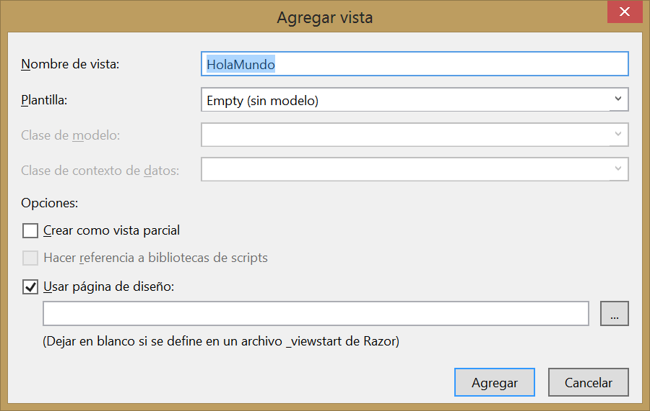

En el explorador de soluciones, abra la carpeta Views.

**Notará** que Visual Studio creó una carpeta con el nombre del controlador y dentro de ella un archivo con el mismo nombre de la acción HolaMundo.cshtml, esta es la estructura del archivo:

**@{**

**ViewBag.Title = "HolaMundo";**

**}**

**<**h2**>HolaMundo</**h2**>**

# Probar la Aplicación

Ejecute la aplicación.

* Si tenía abierta la vista en el editor de código se verá la página que dice "Hola Mundo".
* Si tiene una vista Index.cshtml se abrirá esa.
* En otro caso, obtendrá un error.

Para ejecutar nuestro controlador se debe escribir en la url la siguiente dirección: [http://localhost:##/Hola/HolaMundo](http://localhost:)

Si obtuvo un error, sustituya en la barra de direcciones (no cortar la ejecución que dio error, solamente escribir la dirección (donde ## es el número de puerto que se genere al correr el proyecto).

[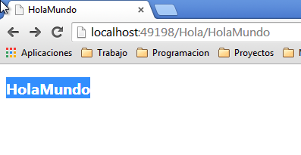](https://andresfelipetrujillodotcom1.files.wordpress.com/2014/07/captura-de-pantalla-2014-07-29-a-las-19-37-31.png)

Nombre del controlador

Nombre del método